Robosat train 过程

1、环境配置：主要PyTorch，其他的在运行中缺少啥都是pip安装，如下图：
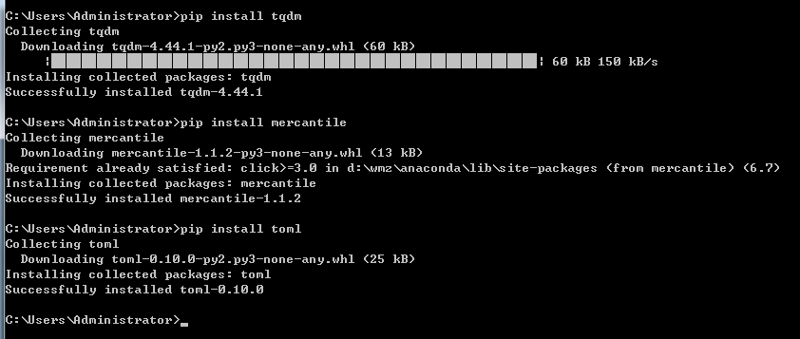
- 文件说明：
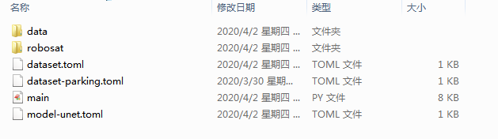
- data：存放数据集文件（训练集、验证集）
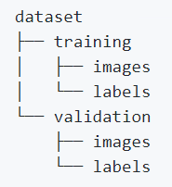
每个images、labels文件夹下又下分两个文件夹（文件夹名必须是数字，否则不会读取数据），文档给的解释如下，推测应该是地图数据集的存放规则。
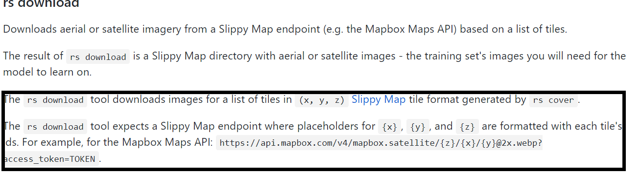
具体读取文件代码如下，因此我创建z，x文件夹，将图片数据放在x里，并且命名数字（不能有英文，这里y就是图片名字，如果包含英文就不会读取）
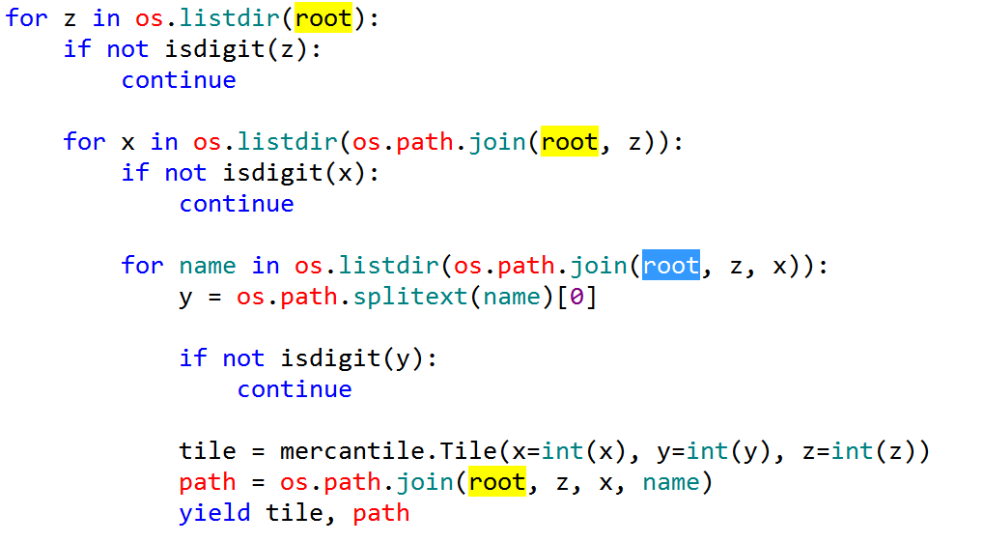
- robosat框架，GitHub下载下来不用改。
- dataset-***-.toml文件，数据集配置参数文件。
内容主要是：数据集的路径，就是data文件夹路径（这里要用绝对路径）。
数据的类别，分割就是背景和前景两类。
Weight：部分类别的损失函数需要用到，代码中有具体交代哪几种。
- model-unet.toml文件，训练配置参数文件。
内容主要是：CNN训练参数设置。
checkpoint ：设置一个根目录文件，训练过程的数据保存在里面。
Cuda：有条件的设置成True，用GPU跑。

- Main函数，调用robosat进行训练，具体代码如下：。
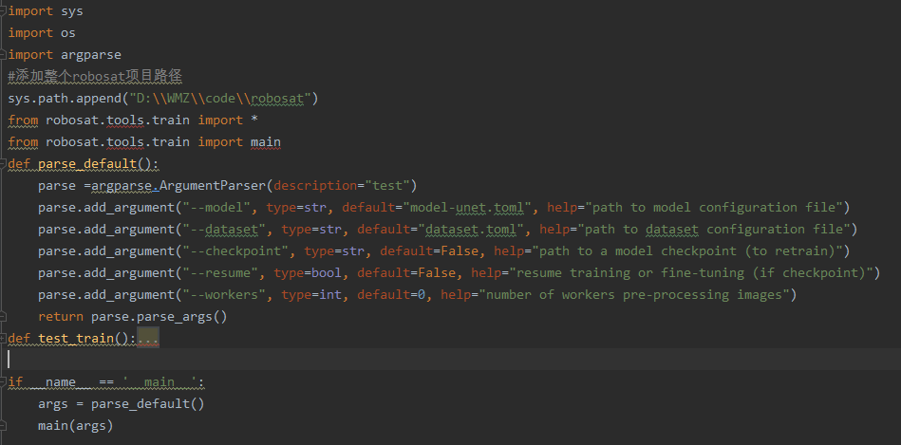
sys.path.append("D:\\WMZ\\code\\robosat")
配置路径，robosat放置的路径，可以调用里面的包。
parse_default()，都设置有默认值，可以命令行运行
参数配置：model：model-unet.toml 文件路径
dataset：dataset-***-.toml文件路径
checkpoint：robosat框架里默认的true，我这里设置false。
test_train()，训练的具体代码，我复制出来了，不想看可以省略。

说明：数据我放的一模一样的图片，只是为了测试。
训练我没有训练（没电脑训练），训练过程会在log里面记录，训练后画出训练和验证精确图，保存模型。
Robosat predict过程

尝试训练成功，每一轮训练会生成435MB的训练数据。训练集为40张图片，验证集为10张图片。在使用2080M、32G内存、开启cuda加速的前提下训练64轮时间为30分钟左右，训练验证图如下：
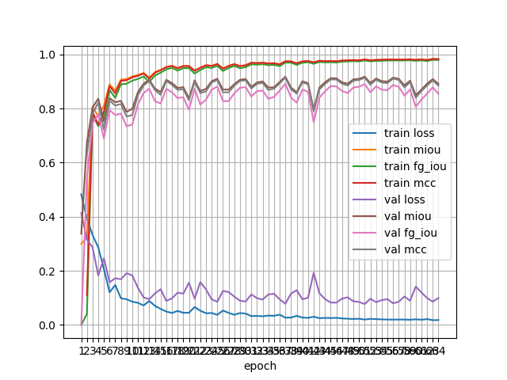
接下来取第64次训练获得的权重结果checkpoint-00064-of-00300.pth进行图片预测
在项目文件夹下创建以下三个文件夹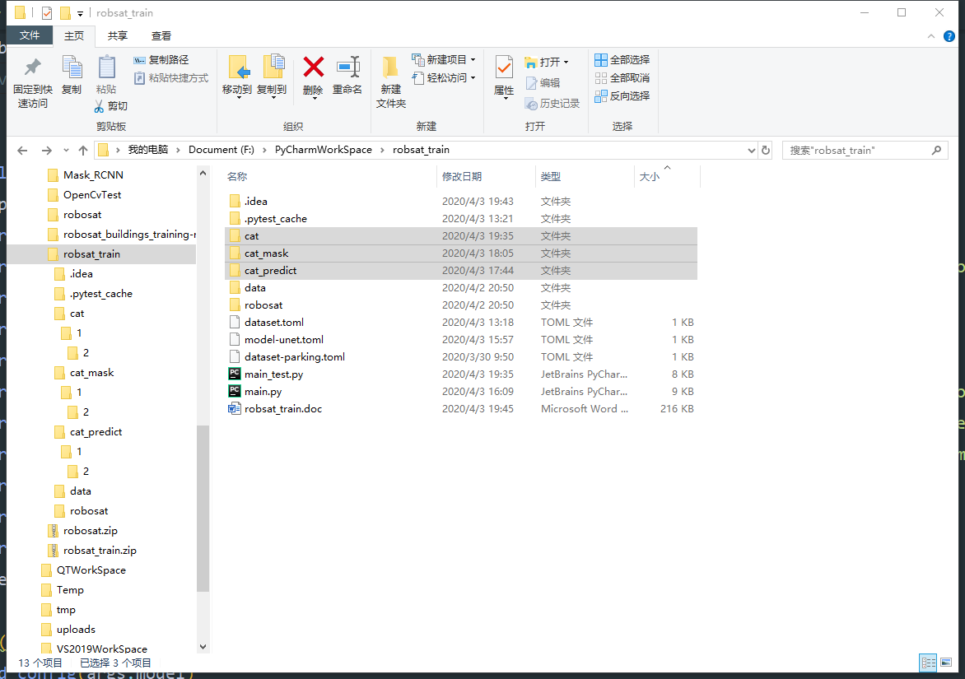
具体内部结构如左所示
新建main_test.py
参数英文解释如下图：
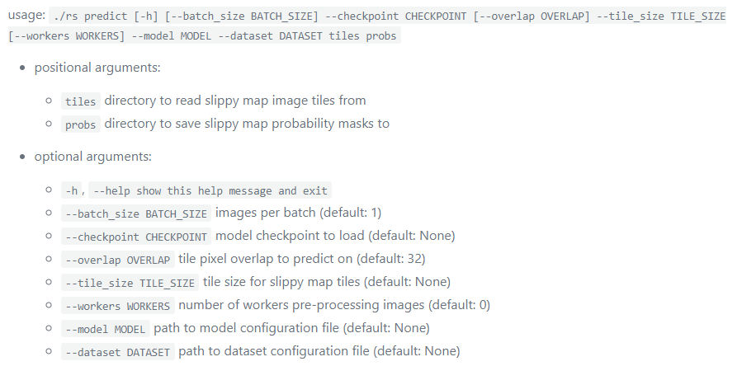
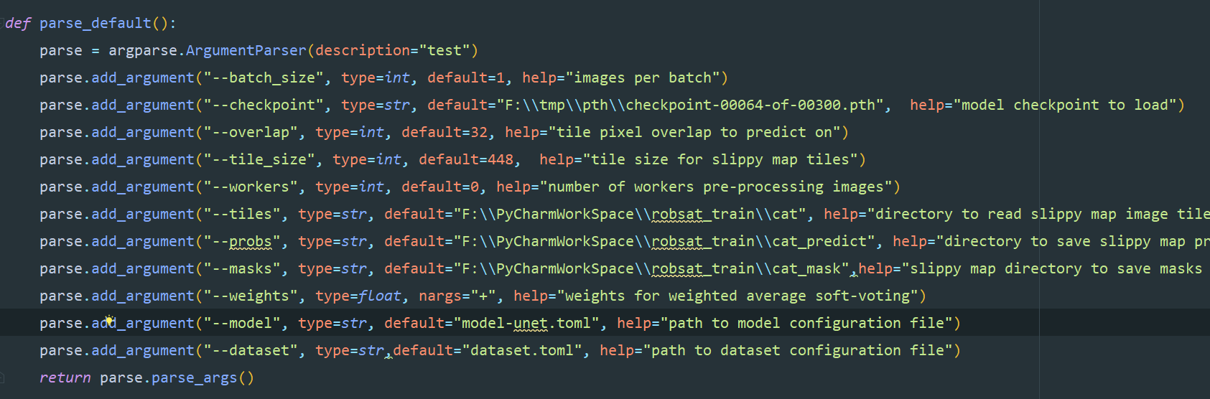
checkpoint需填写对应权重数据文件路径，我使用猫猫数据集经过64轮训练的权重下载链接为：
链接：https://pan.baidu.com/s/14OTd58PFkhudTBot0R8hmg
提取码：2o5s （含其他猫猫图片）
predict_pic() 函数大体实现借鉴robosat.robosat.tools.predict.py,实现了使用checkpoint权重对titles目录下的图片进行点对点的概率预测，并将前景按概率大小进行染色，最后将粗略预估图像输出至probs目录。结果大抵如下图：
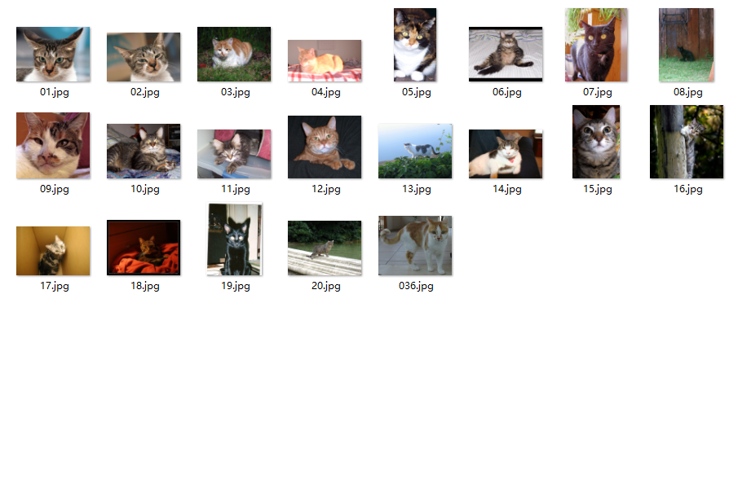
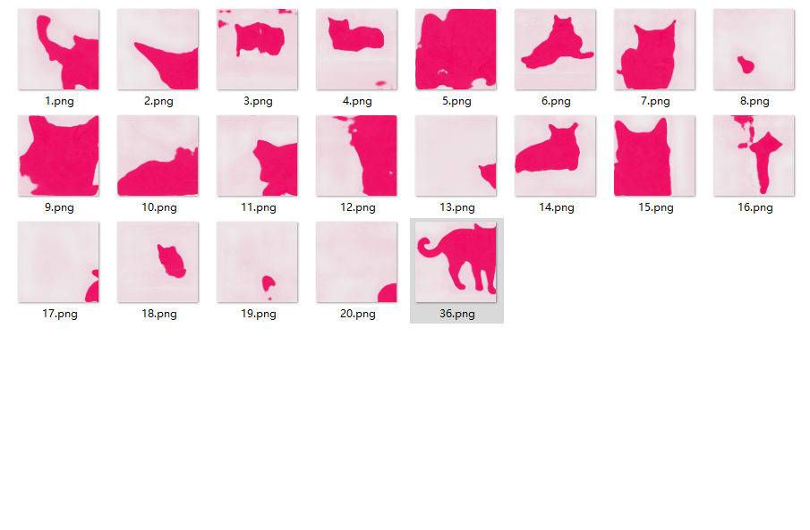
粗略判断部分图片的语义分割结果好于mask rcnn
mask_pic()函数实现借鉴robosat.robosat.tools.predict.py，具体参数如下，实现功能为将probs目录的图片处理后放入masks目录对应位置
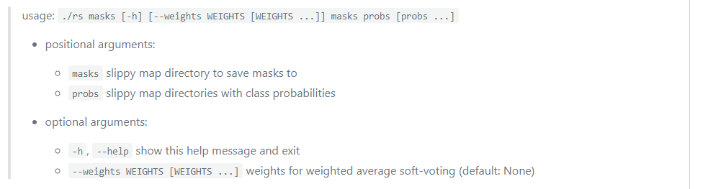
目标是通过粗略概率图经过投票生成稳定且精细的mask遮罩。个人认为是用于排除噪声及一些离散小区域的。目前该函数存在问题暂时无法运行。
2020.04.03提出
问题描述：main_test.py 115行list(zip(*tilesets)会提示 105行 tiles_from_slippy_map 函数返回值为当前盘符而非具体目录导致报错“FileNotFoundError: [WinError 3] 系统找不到指定的路径“。
其他工作：
精简项目内容，调节部分错误。至此发布第一个可以用分类版本1.0

